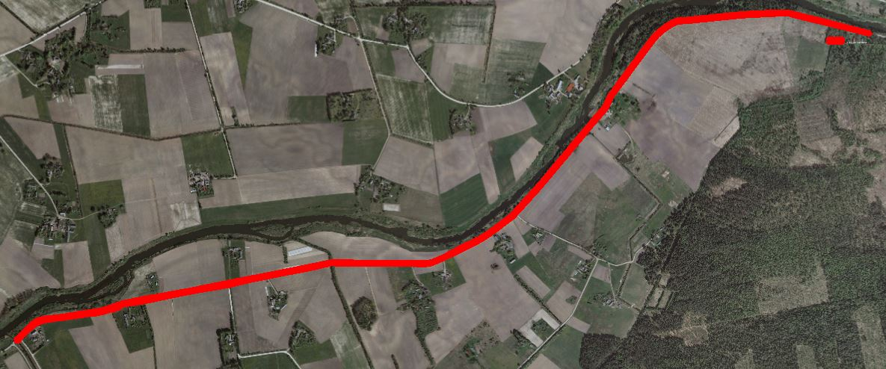

Uzmērāmā teritorija pašvaldības ceļam “Nīca-Mācītājmuiža”